La opinión argumentada
El argumento como base
Saber argumentar de una manera razonada y convincente es una de las habilidades comunicativas más valoradas, tanto en el ámbito académico como en el profesional y social.
Argumentar es algo más complicado de lo que parece; se trata de defender un punto de vista ofreciendo argumentos (razones) que justifiquen tu opinión. Así pues, cuando vayas a argumentar, tanto oralmente como por escrito, debes recordar que los argumentos o razones que ofrezcas, deben cumplir con unas reglas
Relevantes: Los argumentos que aportes deben ser coherentes y válidos, de acuerdo con el punto de vista que defiendas. Y, atención: ordenados de manera que resulten eficaces.
Aceptables Los argumentos se deben basar en evidencias lógicas y veraces. Suficientes: El número de argumentos y su calidad deben ser suficientes para poder defender tu punto de vista.
Del mismo modo, debes tener en cuenta que un texto argumentativo, como la mayoría de los discursos, debe presentar una Estructura Tripartita (estructura en tres parte.
Introducción, desarrollo y conclusión

ESTRATEGIAS PARA ARGUMENTAR
1.Utiliza argumentos claros, cortos y contundentes.
2.Ordena los argumentos de forma lógica.
3.Incluye datos, citas, máximas, proverbios... para dar credibilidad a tus argumentos.
4.Asegúrate de que las citas son de prestigio, que los datos son ciertos, actuales y que provienen de una persona de autoridad.
5.Decide de antemano la estructura de tu discurso y su orden
6.No recurras a mentiras, falsos razonamientos o descalificaciones, pues restan credibilidad a tus argumentos y harán que tu opinión no sea tomada en serio.
7.Emplea un vocabulario específico, concreto y claro. Debes asegurarte de que conoces y eres capaz de definir todas las palabras que emplees.
8.Utiliza conectores para enlazar las diferentes partes de tu discurso: para empezar, por un lado, por otro, sin embargo, no obstante, en conclusión...

La redada del 16 julio de 1942
La redada del Velódromo de Invierno (también conocido como Vel d’Hiv) en el distrito XV de Paris fue la mayor detención de judíos que tuvo lugar en Francia durante la Segunda Guerra Mundial. El gobierno colaboracionista de Vichy, encabezado por Pierre Laval, se había comprometido con los alemanes a arrestar a todos los judíos extranjeros censados en la capital. La SS alemana estableció inicialmente que la redada sólo incluyera adultos de ambos sexos, sin embargo la policía francesa decidió incluir a los niños de 2 a 12 años, pese a que muchos de ellos habían nacido en la propia Francia.
Durante aquellos dos días, 13.152 personas fueron detenidas: la mayoría mujeres y niños, respectivamente más de 5.800 y 4.100; y cerca de 3.100 varones. Un número indeterminado de judíos, prevenidos por la Resistencia francesa o con la complicidad de algunos policías, pudieron escapar, pero fueron los menos. Pocos parisienses de bien se arriesgaron a proteger a sus conciudadanos judíos. No se debe ocultar que la tradición antisemita europea tuvo fuertes raíces en Francia.
Las condiciones del arresto fueron penosas: no podían llevarse más que una manta, un par de zapatos y dos camisas. Después, una parte de los judíos, los que no tenían niños, fueron conducidos en autobús al campo de Drancy, al norte de París. Otros fueron enviados al Velódromo de Invierno, El ruido era infernal, amplificado por la acústica del velódromo, los gritos, los llantos y el eco de los juegos de los niños en la pista central convirtieron el cautiverio en una tortura. Un centenar de prisioneros se suicidaron. Los alemanes, tras unos días de consulta, decidieron transportar a los niños directamente al campo de exterminio de a donde llegaron sin selección ni proceso alguno, siendo enviados directamente a la muerte en las cámaras de gas en Auschwitz. No sobrevivió ninguno.

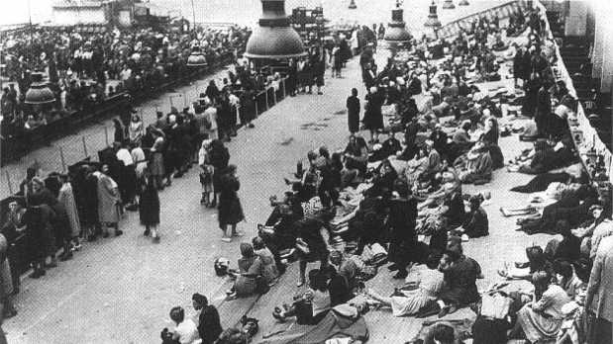

Mapa de campos de concentración nazis en la II Guerra Mundial
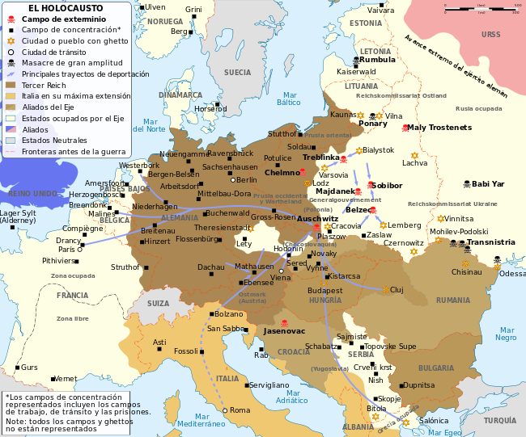

INTERPRETA Y RELACIONA1.
1¿Qué es el texto que has leído?
A) Un artículo
B) Un texto histórico
C) Una novela
2 ¿Cuál es el tema principal de este texto?
La situación del velódromo de París.
Los campos de concentración franceses
La redada del 16

3 ¿Cuál es la finalidad de este texto?
- Dar a conocer una realidad como el Holocausto.
- Concienciar a la población de que una situación como esta no debe repetirse
4¿Quiénes realizaron los arrestos en la redada?
Los alemanes
El gobierno colaboracionista de Vichi.
LA SS
5 Alguien prestó ayuda a la comunidad judía francesa.
Los miembros de La Cruz de Hierro
El ministro Pierre Laval
La resistencia francesa
Busca Información
Completa esta tabla
País | Campos de concentración
Austria
Alemania
Polonia
Checoslovaquia
Yugoslavia
Rusia
Hungría

Como se llama la película vinculada a este articulo
REFLEXIONA Y ARGUMENTA
Reflexiona sobre la actitud de la sociedad francesa ante el antisemitismo y el holocausto.
Busca información sobre personajes e instituciones que participaron en la redada.
Busca información sobre aquellos que niegan el holocausto y las redadas así como los argumentos que citan.
Ordena los argumentos y utiliza como base la credibilidad de dichos argumentos.
Para ello acude a diversas fuentes: orales, escritas, imágenes ensayos etc.
Partiendo de la argumentación que has hecho en el texto anterior realiza una argumentación sólida sobre el antisemitismo y el holocausto partiendo del ejemplo francés.
ESTRATEGIAS PARA ARGUMENTAR
1. Utiliza argumentos claros, cortos y contundentes.
2. Ordena los argumentos de forma lógica.
3. Incluye datos, citas, máximas, proverbios... para dar credibilidad a tus argumentos.
4. Asegúrate de que las citas son de prestigio, que los datos son ciertos, actuales y que provienen de una persona de autoridad.
5. Decide de antemano la estructura de tu discurso y su orden
6. No recurras a mentiras, falsos razonamientos o descalificaciones, pues restan credibilidad a tus argumentos y harán que tu opinión no sea tomada en serio.
7. Emplea un vocabulario específico, concreto y claro. Debes asegurarte de que conoces y eres capaz de definir todas las palabras que emplees.
8.Utiliza conectores para enlazar las diferentes partes de tu discurso: para empezar, por un lado, por otro, sin embargo, no obstante, en conclusión...
Recuerda cuando hagamos una exposición argumentos claros con su introducción, desarrollo y conclusión con la mayor fluidez posible
Tarea | La opinión argumentada, el argumento como base
Materia | Geografía e Historia
Curso | 4 de ESO
La opinión argumentada

